Бондаренко Л.А, к.е.н., доцент
доцент кафедри туризмута економіки підприємства
Національний технічний університет
«Дніпровська політехніка», м. Дніпро
ORCID: https://orcid.org/0000-0003-4904-7435

Баліцька Д.М. студентка 4 курсу, група 242-20-1
Національний технічний університет
«Дніпровська політехніка», м. Дніпро

ТАКТИКА ФОРМУВАННЯ УСПІШНОГО ІМІДЖУ ТУРИСТИЧНОГО ПІДПРИЄМСТВА

Під час розроблення фірмового стилю туристичного підприємства одним із важливих завдань є розробка цілісного і логічно обґрунтованого образу, який органічно об'єднує концепцію, позиціонування, стратегію розвитку і сутність бренду. Цілісне формування стилю неможливе без детального опрацювання сукупності візуальних даних, які в подальшому будуть поширюватимуться у вигляді поліграфічної та рекламної продукції, ділової документації, зовнішньої реклами та інших носіїв.
Основними аспектами формування іміджу туристичного підприємства є:
- якість туристичних послуг: позитивні відгуки клієнтів, повторні візити та рекомендації;
- безпека та надійність - відчуття захищеності та довіри;
- інноваційність та адаптивність: підвищення конкурентоспроможності, залучення молодіжної аудиторії;
- культурна унікальність та автентичність: залучення туристів, зацікавлених у культурних та історичних аспектах;
- швидка адаптація під зовнішні умови;
- орієнтація на конкретні споживчі групи та визначені сегменти ринку;
- професіоналізм та компетентність персоналу: позитивні враження клієнтів, підвищення лояльності.
На рис. 1 наведено основні чинники, які впливають на формування іміджу туристичного підприємства.

Рис 1. Чинники, які впливають на формування іміджу туристичного підприємства
Джерело: складено автором за даними [1]

Імідж туристичного підприємства за моделлю М. Етчнером і Дж. Рітчі, складається з двох основних компонентів: атрибутивного і загального враження (рис. 2).
Розглянемо бізнес-процес на прикладі:
1. Проведення оцінки функціональних атрибутів складається з анкетування клієнтів щодо якості наданих послуг, зручності бронювання, відповідності ціни та якості а також постійний моніторинг доступності офісів та зручності взаємодії через інтернет.
2. Проведення оцінки психологічних атрибутів складається зі збору відгуків клієнтів про їх емоційний досвід під час співпраці з турфірмою а також з аналізу репутації фірми в соціальних мережах та на спеціалізованих форумах.
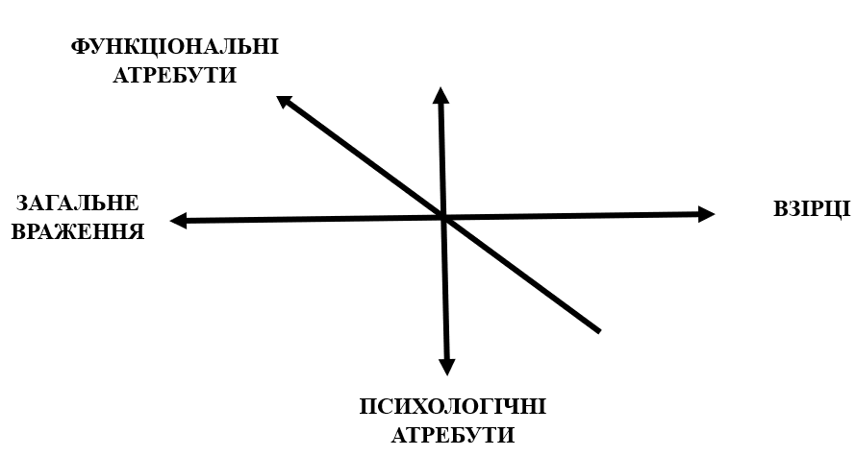
Рис 2. Модель іміджа М. Етчнер и Дж. Рітчі на прикладі туристичного підприємства
Джерело: складено автором за даними [2]

3. Формування загального враження складається із проведення комплексного аналізу даних про функціональні та психологічні атрибути а також визначення сильних і слабких сторін іміджу туристичної фірми для подальшої корекції та покращення.
Отже, при формуванні іміджу туристичного підприємства необхідно як об'єктивні характеристики, так і суб'єктивні сприйняття клієнтів. Це допомагає створити стійкий позитивний імідж, що сприяє підвищенню конкурентоспроможності та лояльності клієнтів.

Література

  - Барна Н.В. Імідж як міфологічний архетип: філософсько-естетичний аналіз. Мультиверсум. Філософський альманах: Зб. наук. пр. К., 2008. Вип. 69. С. 218-231.
- Волчецький Р.В. Світовий досвід розвитку сфери туризму та перспективи його впровадження в Україні. Вісник ОНУ імені І.І. Мечнікова. 2016. Вип.3. С.25-28.

